Lesson 3

Words to study
1.  2.  3. | diànhuà  电话  diànzǐyóujiàn  电子邮件  gongsi  公司  míngpiàn  名片  kěyǐ  可以 | zuòjī  座机  hàomǎ  号码  de  的  hǎo  好  xièxie  谢谢 | shǒujī  手机  shì  是  gěi  给  zài  在  bú kèqi  不客气 | chuánzhēn  传真  dǎ  打  ma  吗 | diànnǎo  电脑  fā  发  bù  不

Words to recognize
2. | Zhāng  张  jīnglǐ  经理 | Wáng  王  fù  副 | Liú  刘  mìshū  秘书 | Zhào  赵  lǜshī  律师 | Dàmíng  大明

Words practice
名 míng Stroke order: 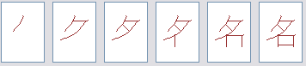
片 piàn Stroke order: 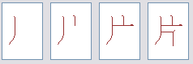
好 hǎo Stroke order: 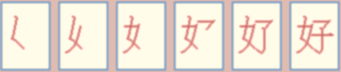
在 zài Stroke ord er: 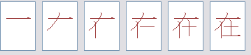
打 dǎ Stroke order: 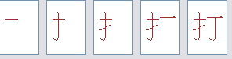
发 fā Stroke order: 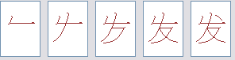
可 kě Stroke order: 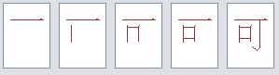
以 yǐ Stroke order: 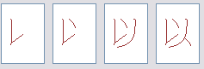
谢 xiè xie Stroke order:
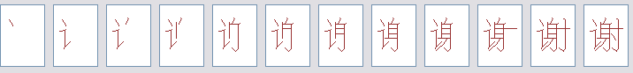

不 bù Stroke order: 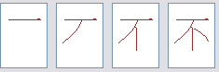
客 kè Stroke order: 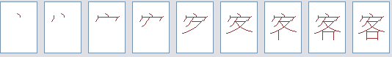
气 qì Stroke order: 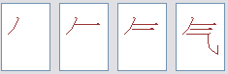
吗 ma Stroke order: 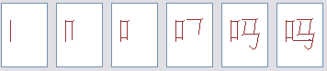
给 gěi Stroke order: 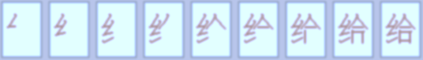
电 diàn Stroke order: 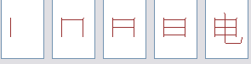
话 huà Stroke order: 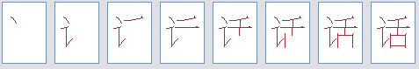
手 shǒu Stroke order: 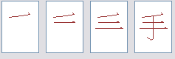
机 jī Stroke order: 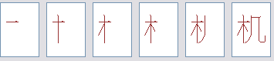
座 zuò Stroke order: 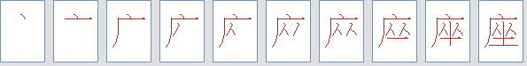
传 chuán Stroke order: 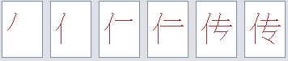
真 zhēn Stroke order: 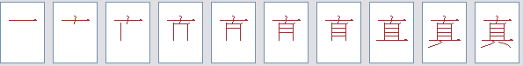
脑 nǎo Stroke order: 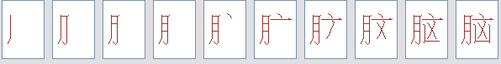
邮 yóu Stroke order: 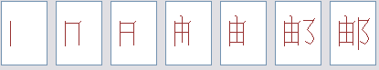
码 mǎ Stroke order: 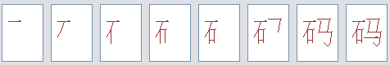
是 shì Stroke order: 

